ROTEIRO DE ATIVIDADES COMPLEMENTARES DE ESTUDO – COVID 19

CMEI RITA TEODORO DE JESUS
PROFESSORA: EDNA TURMA: INFANTIL 3

PERÍODO DE REALIZAÇÃO: 01 A 12 DE Junho DE 2020

Prezados Pais e responsáveis!
Contamos muito com a participação de vocês nesse Plano de Estudos Dirigidos.
Primeiro, reserve um local bem legal para que seu (sua) filho(a) possa estudar com tranquilidade.
Depois leia com atenção as orientações que seguem. Nela descrevemos de forma simples o que vamos estudar, para que, como e de que forma faremos os registros da aprendizagem.
Também podemos estar mais próximos pelo aplicativo “whatsApp”. Caso tenha dúvidas, estarei no horário de aula, disponível para ajudar.
Não se esqueça de que estamos em um momento de reclusão social devido ao vírus COVID-19, por isso mantenha os cuidados necessários para a sua proteção e da sua família.
Uma abraço,

Senhores pais e responsáveis
Vocês estão recebendo as Atividades Complementares de Estudo para o período de isolamento-COVID 19. Necessito muito de sua participação para que essas atividades sejam realizadas pelo seu filho. Os senhores precisam organizar um tempo, em casa, para a realização das atividades e para que seu filho possa estudar com tranquilidade.
No roteiro a seguir estão as atividades e todas as orientações para sua execução. Tudo está descrito de forma simples. Mas se houver alguma dúvida podem entrar em contato comigo pelo Whatsapp, estarei à disposição para ajudar.
Seu filho deverá realizar todas as atividades. Ele terá o período de 01 á 12 de Junho para concluir essas atividades. Cuidem-se e cuidem de sua família. Em breve tudo estará bem.

Um abraço,
Professora: Edna

VÍDEO OU ÁUDIO DO PROFESSSOR | OLÁ QUERIDO (A) ALUNO (A).  VOCE DEVE OUVIR O ÁUDIO EXPLICATIVO OU SEGUIR OS EXEMPLOS QUE ESTÃO DISPONÍVEL EM NOSSO GRUPO ANTES DE REALIZAR AS ATIVIDADES.
O QUE VAMOS ESTUDAR? | - BRINCADEIRAS.  - HISTÓRIAS  - IMAGINAÇÃO  - DESENHOS  - INTERAÇÕES COM FAMILIARES.  - CRIATIVIDADE.  - PINTURAS  - COLAGENS  - CLASSIFICAÇÕES.
PARA QUE VAMOS ESTUDAR ESSES CONTEÚDOS? | PARA DESENVOLVER A CRIATIVIDADE E A IMAGINAÇAO. COLOCAR O CORPO EM MOVIMENTO. COM ATIVIDADES DIVERTIDAS QUE ENVOLVAM PESSOAS DA FAMILIA . CONHECENDO MELHOR A NÓS MESMO.
COMO VAMOS ESTUDAR OS CONTEÚDOS? | - A CADA DIA DA SEMANA HAVERÁ UMA ATIVIDADE DEFINIDA PARA OS PROXIMOS 15 DIAS.  - SEPARE UM MOMENTO PARA REALIZAR CADA ATIVIDADE COM SEU FILHO.  - PARA QUEM TEM WATSAP AS HISTÓRIAS E MUSICAS SERAO ENVIADAS NO GRUPO.  - PARA QUEM NÃO TEM SERÃO ENVIADOS LIVROS DE HISTÓRIAS PARA OS MOMENTOS DE LITERATURA.  - SEMPRE QUE SOLICITADO REGISTREM AS ATIVIDADES OU POR MEIO DE FOTOGRAFIAS OU DESENHOS . COLAGENS
COMO VAMOS REGISTRAR O QUE APRENDEMOS? | - ATRAVÉS DE FOTOS.  - DESENHOS.

SEGUNDA FEIRA 01 DE JUNHO DE 2020.
- DESENHE NA JANELA COMO ESTÁ O TEMPO HOJE.

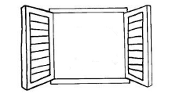

CORPO GESTOS E MOVIMENTOS:
- BRINCAR NOS ESPAÇOS EXTERNOS COM COM OBSTACULOS QUE PERMITAM EQUILIBRA-SE ,SALTAR.
- COORDENAR O MOVIMENTO DAS MÃOS PARA SEGURAR GIZ DE CERA, CANETAS LAPIS E FAZER SUAS MARCAS GRÁFICAS.
VAMOS BRINCAR DE RODA : OUVIR AS MUSICAS QUE SERÃO ENVIADAS NO GRUPO.
QUEM NÃO ESTÁ NO GRUPO PODE CANTAR CANTIGAS DE RODA COMO CIRANDA CIRANDINHA, ATIREI O PAU NO GATO DENTRE OUTRAS QUE LEMBRAR.

ATIVIDADE 1: TRAÇAR LINHAS RETAS CURVAS E ONDULADAS NO CHÃO PEDIR PARA PASAREM POR DENTRO DA LINHAS. DEPOIS PODEM POR ALGUNS OBJETOS NO MEIO DO CAMINHO PARA QUE POSSAM SALTAR SOBRE OS OBJETOS.
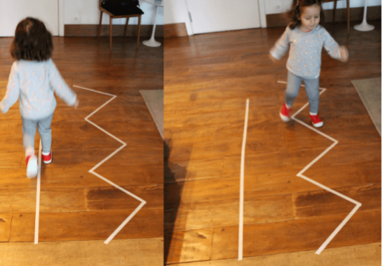

ATIVIDADE 2: CUBRA OS PONTILHADOS COM TINTA.

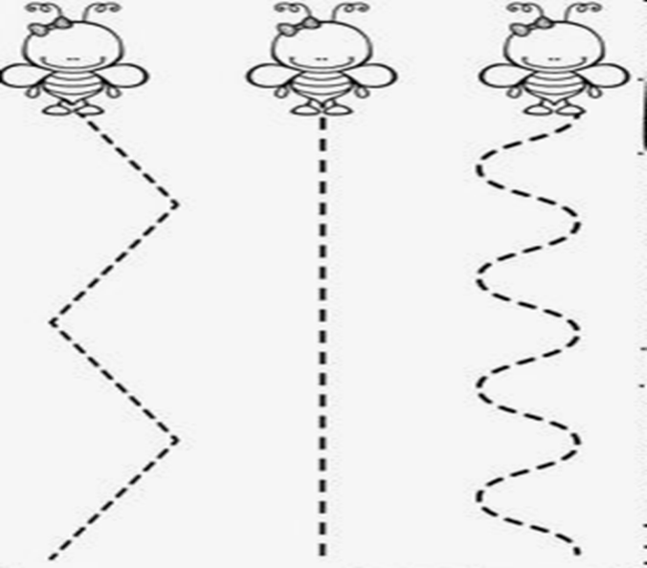

HOJE É TERÇA FEIRA 02 DE JUNHO DE 2020.
- DESENHE NA JANELA COMO ESTÁ O TEMPO HOJE.
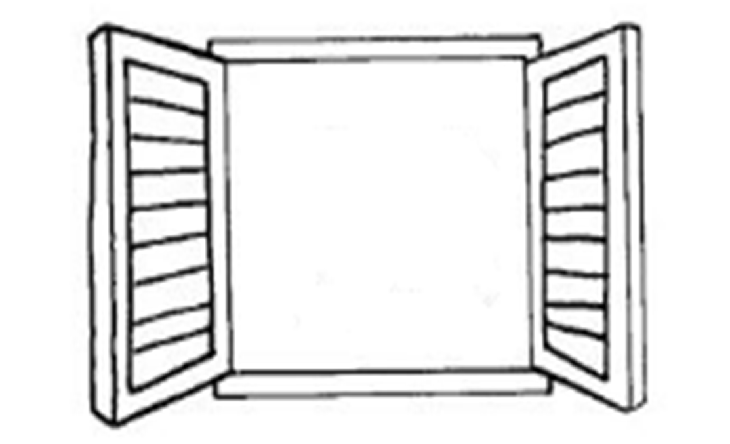
ESCUTA FALA PENSAMENTO E IMAGINAÇÃO.
- OUVIR VISUALIZAR E APRECIAR HISTÓRIAS E OUTROS TEXTOS LITERARIOS: MUSICAS POEMAS.
ESPAÇOS TEMPOS QUANTIDADES RELAÇOES E TRANSFORMAÇOES.
- VIVENCIAR MOMENTOS DE CUIDADOS COM ANIMAIS QUE NÃO OFERECEM RISCOS.
ATIVIDADE 1 VAMOS OUVIR UMA MUSICA?
MUSICA MUNDO BITA : BITA E OS ANIMAIS VIDEO QUE SERÁ ENVIADO NO DIA DA AULA.02/06PRESTEM ATENÇAO AO BICHOS QUE APARECEM NA MUSICA.
ATIVIDADE 2: HORA DA HISTÓRIA:O QUE É ESSE BICHINHO (VIDEO QUE SERÁ ENVIADO NO DIA DA AULA 02/06/2020)

ATIVIDADE 1:
DESENHE O ANIMAL DE ESTIMAÇÂO QUE VOCÊ TEM NA SUA CASA. 02/06/2020.

ATIVIDADE 2:
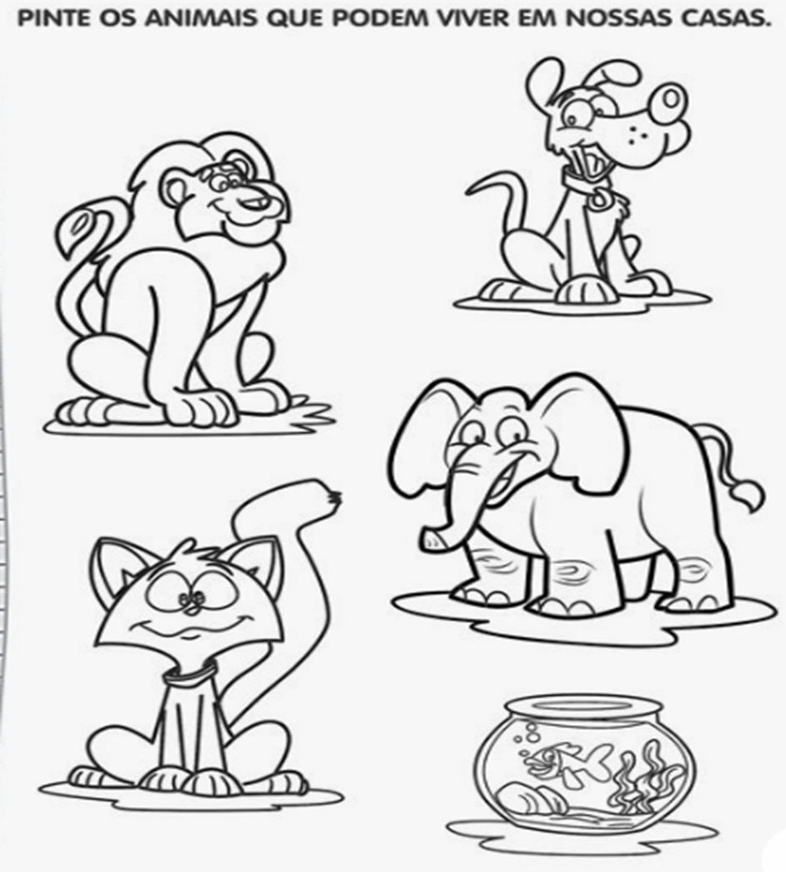

HOJE É QUARTA FEIRA 03 DE JUNHO DE 2020.
- DESENHE NA JANELA COMO ESTÁ O TEMPO HOJE.
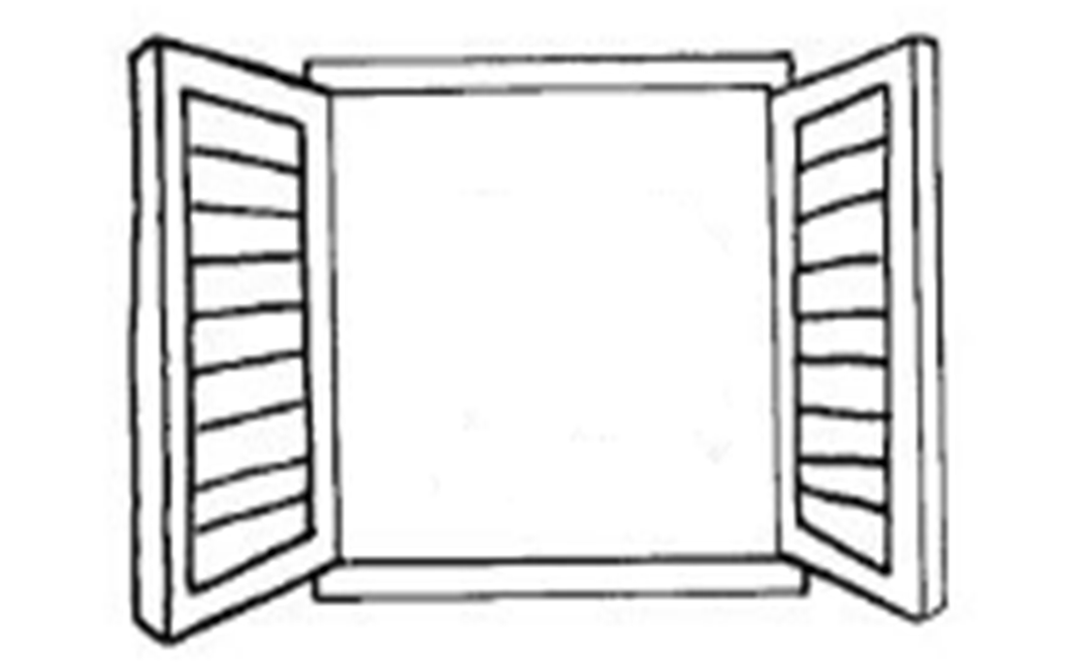
O EU O OUTRO E O NÓS.
(EI02EO01) DEMONSTRAR ATITUDES DE CUIDADO E SOLIDARIEDADE NA INTERAÇAO COM CRIANÇAS E ADULTOS.
- COMPARTILHAR BRINQUEDOS EM SUAS ATIVIDADES DE EXPLORAÇÃO INVESTIGAÇÃO OU FAZ DE CONTA.
ESPAÇOS, TEMPOS, QUANTIDADES RELAÇÕES E TRANSFORMAÇÕES.
- EXPLORAR O EFEITO DA LUZ POR MEIO DA SUA PRESENÇA OU AUSÊNCIA(LUZ E SOMBRA).

VAMOS DANÇAR UM POUCO ?
TRÊS PALAVRINHAS DE UM SORRISO. ENVIADA NO GRUPO.

ATIVIDADE 1: VAMOS BRINCAR DE LUZ E SOMBRAS?
ESTENDA UM LENÇOL COMO SE FOSSE UM VARAL,DEPOIS FECHE AS JANELAS E GARANTA QUE O AMBIENTE FIQUE ESCURO, LIGUE A LANTERNA DO CELULAR E SELECIONE ALGUNS BRINQUEDOS COMO: DINOSSAUROS, CARRINHOS, DENTRE OUTROS.EM SEGUIDA, REÚNA AS CRIANÇAS, CONVIDANDO- AS A ENTRAR EM UMA SUPER AVENTURA, USE A CRIATIVIDADE; INICIE COM UMA HISTÓRIA, USE OS OBJETOS, AS MÃOS E DIVIRTAM -SE!

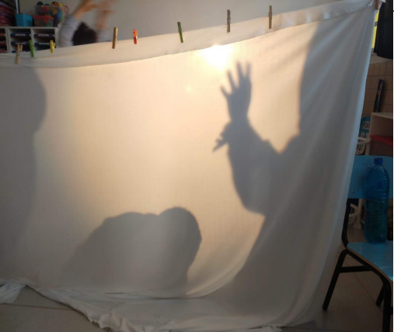

ATIVIDADE 2 :BRINCANDO COM CAPUCHETA
VAMOS CONSTRUIR UMA CAPUCHETA!
PEGUE PAPEL DE CADERNO VELHO OU OUTRO DO MESMO TAMANHO E LINHA, DOBRE O PAPEL FAÇA UM FURINHO E AMARRE A LINHA. PRONTO! AGORA É SÓ IR PARA ÁREA EXTERNA PARA BRINCAR E EXPERIMENTAR OS MOVIMENTOS E A AÇÃO DO VENTO.

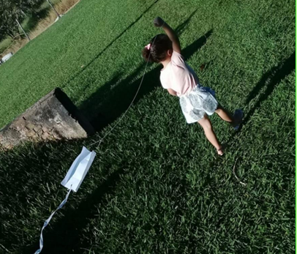

HOJE É QUINTA FEIRA 04 DE JUNHO DE 2020.
- DESENHE NA JANELA COMO ESTÁ O TEMPO HOJE.
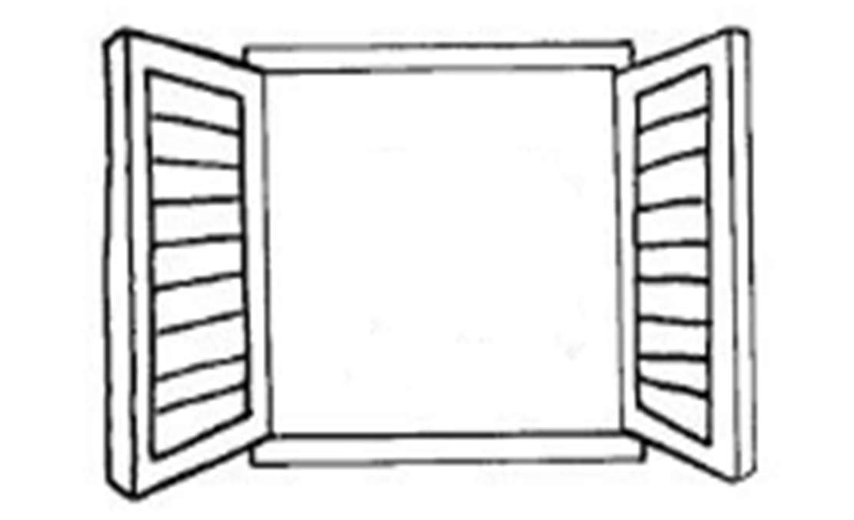
ESCUTA, FALA, PENSAMENTO E IMAGINAÇÃO.
(EI02EF05) RELATAR EXPERIENCIAS E FATOS ACONTECIDOS, HISTÓRIAS OUVIDAS FILMES, OU PEÇAS TEATRAIS ASSISTIDOS ETC.
- OUVIR HISTÓRIAS COMPREENDENDO AS MENSAGENS PRINCIPAIS.
TRAÇOS SONS CORES E FORMAS:
- OBSERVAR E MANIPULAR OBJETOS E IDENTIFICAR CARACTERÍSTICAS VARIADAS COMO COR ,TEXTURAS.

VAMOS DANÇAR : MUSICA O PATINHO QUE MUDOU DE COR.

VAMOS OUVIR A HISTÓRIA?
HISTÓRIA ENVIADA NO GRUPO: QUE PATINHO FEIO HISTÓRIAS RIMADAS.

ATIVIDADE:

ALUNO: DATA 04/06/2020.

USANDO O GIS DE CERA PINTE O PATO DA COR QUE VOCE QUISER . E COLE PEDAÇOS DE PAPEL CREPOM AZUL PARA FAZER O LAGO.

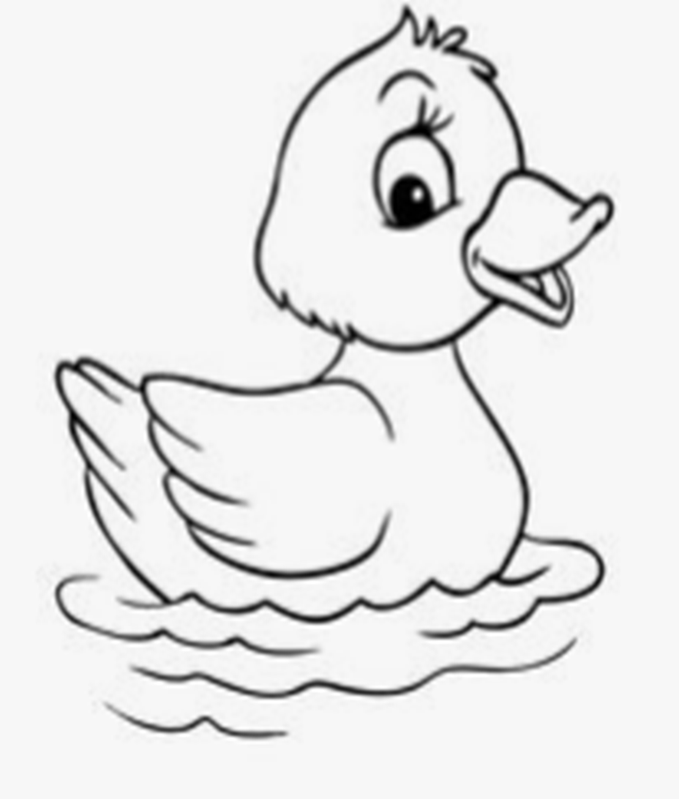

HOJE É SEXTA FEIRA 05 DE JUNHO DE 2020.

- DESENHE NA JANELA COMO ESTÁ O TEMPO HOJE.
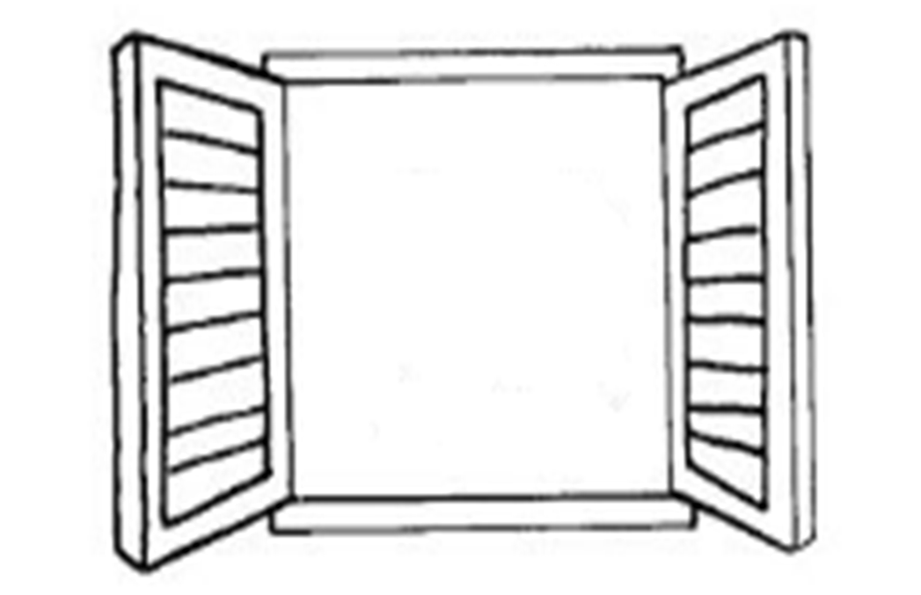
CORPO GESTOS E MOVIMENTOS:
(EI02CG01) APROPRIAR-SE DE GESTOS E MOVIMENTOS DE SUA CULTURA NO CUIDADO DE SI E NOS JOGOS E BRINCADEIRAS.
- EXPLORAR O PRÓPRIO CORPO NA PERSPECTIVA DE CONHECÊ-LO.
ESPAÇOS, TEMPOS, QUANTIDADES RELAÇÕES E TRANSFORMAÇÕES.
(EI02ET01) EXPLORAR E DESCREVER SEMELHANÇAS E DIFERENÇAS ENTRE AS CARACTERISTICAS E PROPRIEDADES DOS OBJETOS (TEXTURA, MASSA, TAMANHO).
- MANIPULAR OBJETOS E BRINQUEDOS DE MATERIAIS DIVERSOS, EXPLORANDO SUAS CARACTERISTICAS FÍSICAS E POSSIBILIDADES: APERTAR, SOPRAR.

VAMOS OUVIR UMA MÚSICA?

SEGUE A MUSICA EM ANEXO NA DATA: POP POP MUSICA INFANTIL

ATIVIDADE 1: BOLA NO BALDE
COLOCAR UM BALDE A UMA DISTANCIA ACESSÍVEL ONDE A CRIANÇA CONSIGA ACERTAR ALGO DENTRO. DEPOIS PEGAR FOLHAS DE JORNAL OU REVISTA QUE FORAM ENVIADAS NOS MATERIAIS, AMASSAR FORMANDO UMA BOLA. ASSIM QUE ESTIVEREM PRONTAS A CRIANÇA IRÁ JOGAR A BOLA QUE FEZ TENTENDO ACERTAR DENTRO DO BALDE.

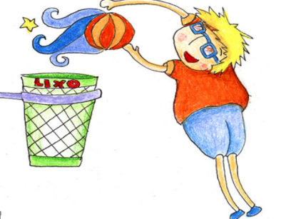

ATIVIDADE 2: ANDAR NO RITMO DO SOM.
SUGESTÃO DE MATERIAIS:
• LATA DE LEITE EM PÓ,
• CAIXA DE SAPATO OU POTE DE SORVETE.
UM ADULTO BATE NA LATA EM DIFERENTES RITMOS (RÁPIDO, DEVAGAR).A CRIANÇA DEVE ANDAR DE ACORDO COM A VELOCIDADE DO SOM PRODUZIDO. DEPOIS, PODEM FAZER UMA BANDINHA E TOCAR JUNTOS! QUE TAL? DEIXE A CRIANÇA EXPLORAR E DESCOBRIR OSSONS E CANTAR.
DIVIRTAM-SE!

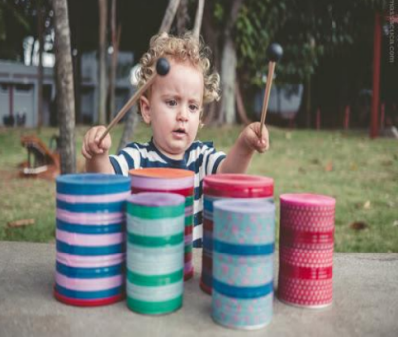

HOJE É SEGUNDA-FEIRA 08 DE JUNHO DE 2020.
- DESENHE NA JANELA COMO ESTÁ O TEMPO HOJE.
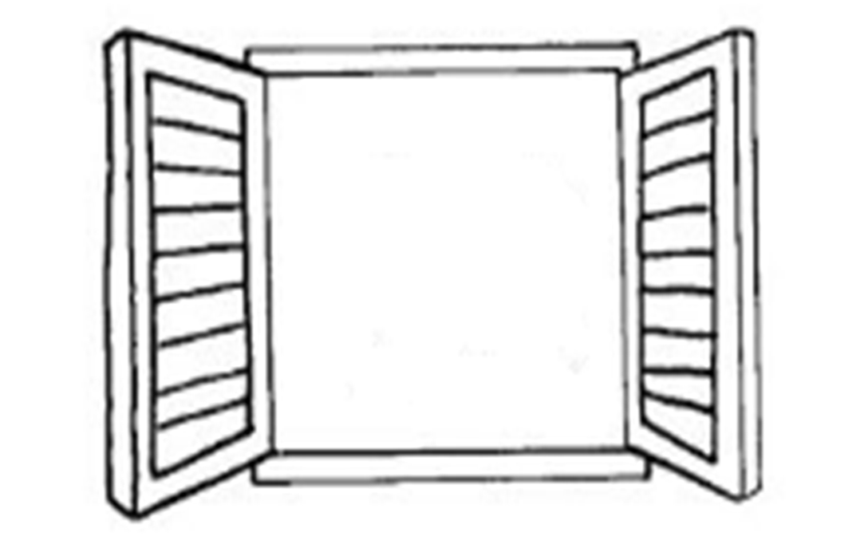
O EU O OUTRO E O NÓS.
(EI02EO02)DEMONSTRAR IMAGEM POSITIVA DE SI E CONFIANÇA EM SUA CAPACIDADE PARA ENFRENTAR DEIFICULDADES E DESAFIOS.
- BRINCAR COM SEU CORPO POR MEIO DE GESTOS E MOVIMENTOS.
- APONTAR PARTES DO SEU CORPO E FAZER A CORRESPONDÊNCIA.

VAMOS DANÇAR UM POUCO?
VIDEO EM ANEXO PALAVRA CANTADA PÉ COM PÉ.

ATIVIDADE 1:

PINTE A QUANTIDADE DE QUADRADINHOS QUE PRERESENTAM AS QUANTIDADES.
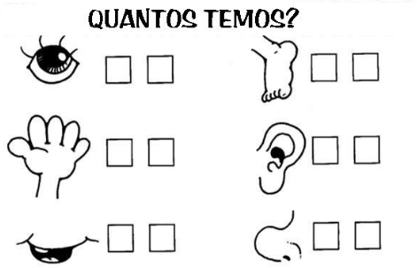

ATIVIDADE 2:

ALUNO _____________________________________________ DATA :06/06/2020.

COM TINTA PINTE O SEU PÉ E FAÇA UM CARIMBO NESTA FOLHA.

HOJE É TERÇA FEIRA 09 DE JUNHO DE 2020.
- DESENHE NA JANELA COMO ESTÁ O TEMPO HOJE.

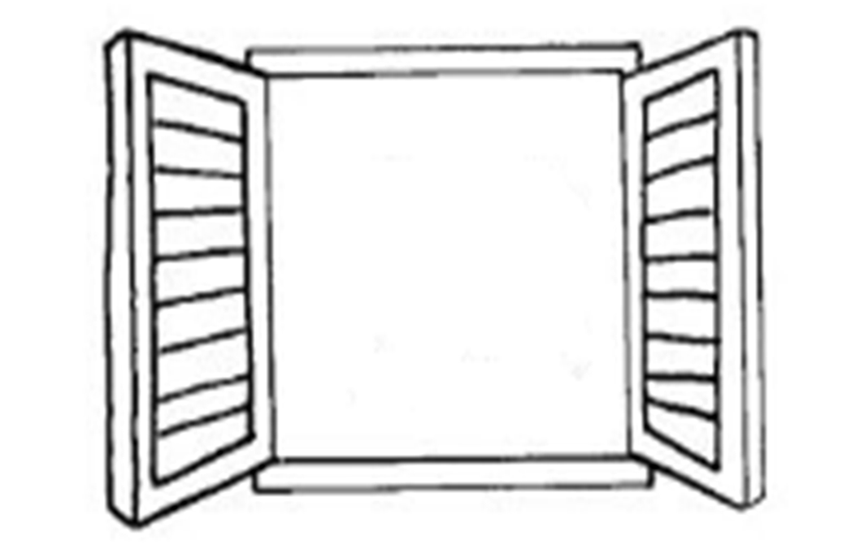

TRAÇOS SONS CORES E FORMAS:
(EI02EF05) RELATAR EXPERIENCIAS E FATOS ACONTECIDOS, HISTÓRIAS OUVIDAS FILMES, OU PEÇAS TEATRAIS ASSISTIDOS ETC.
- OUVIR HISTÓRIAS COMPREENDENDO AS MENSAGENS PRINCIPAIS.
TRAÇOS SONS CORES E FORMAS:
- OBSERVAR E MANIPULAR OBJETOS E IDENTIFICAR CARACTERÍSTICAS VARIADAS COMO COR ,TEXTURAS.

VAMOS DANÇAR UM POUCO?
MUSICA: O PÉ PÉ PÉ - BICHIKIDS | O REINO DAS CRIANÇAS

HISTÓRIA EM VIDEO: VARAL DE HISTÓRIAS O GATO XADREZ.

ATIVIDADE : DECORE A IMAGEM DO GATO COM PAPEIS COLORIDOS PICADOS.

COMPLETE O ROSTO DO GATO COM O QUE FALTA DEPOIS COLE PAPÉIS COLORIDOS NO CORPO DO GATO.

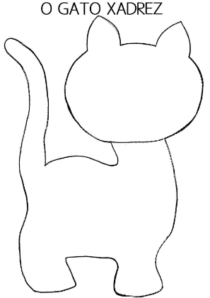

HOJE É QUARTA FEIRA 10 DE JUNHO DE 2020.
- DESENHE NA JANELA COMO ESTÁ O TEMPO HOJE.
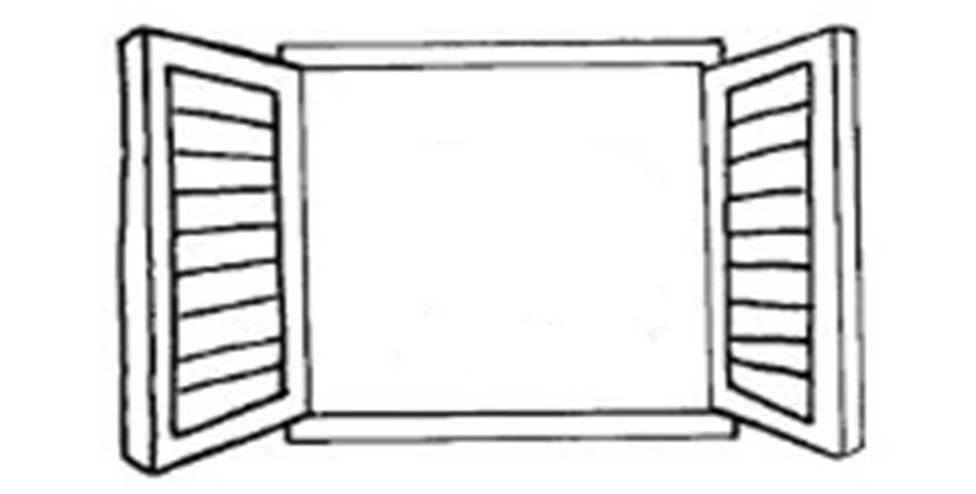
CORPO, GESTOS E MOVIMENTOS:
(EI02CG03) EXPLORAR FORMAS DE DESLOCAMENTO NO ESPAÇO (PULAR, SALTAR, DANÇAR), COMBINANDO MOVIMENTOS E SEGUINDO ORIENTAÇÕES.
- DESLOCAR-SE DE DIFERENTES MODOS: ANDANDO DE FRENTE, DE COSTAS, CORRENDO, AGACHANDO, ROLANDO, SALTANDO, RASTEJANDO E ETC.
- DESLOCAR-SE DE ACORDO COM RITMOS MUSICAIS: RÁPIDO OU LENTO.
ESPAÇOS TEMPOS QUANTIDADES RELAÇÕES E TRANSFORMAÇÕES.
(EI02ET01) EXPLORAR E DESCREVER SEMELHANÇAS E DIFERENÇAS ENTRE AS CARACTERÍSTICAS E PROPRIEDADES DOS OBJETOS (TEXTURA, MASSA, TAMANHO).
- EXPLORAR OBJETOS PESSOAIS E DO MEIO EM QUE VIVE, CONHECENDO SUAS CARACTERÍSTICAS, PROPRIEDADES E FUNÇÃO SOCIAL PARA QUE POSSA UTILIZÁ-LOS DE FORMA INDEPENDENTE DE ACORDO COM SUAS NECESSIDADES.

VAMOS DANÇAR? MÙSICA: MUNDO BITA - A GENTE CRESCE
ATIVIDADE 1: VAMOS BRINCAR DE EQUILIBRISTA.
TRAÇE UMA LINHA RETA NO CHÃO COM O GIZ E DEPOIS DE A CRIANÇA UM LIVRO OU UM PACOTE DE SAL OU JEIJAO E PEÇA PARA QUE CAMINHE COM O OBJETO NA CABEÇA TENTANDO ANDAR SOBRE A LINHA SEM DERUBA-LO. DEPOIS PODE POR ALGUNS OBSTÁCULOS NO CAMINHO COMO LATAS ,POTES PARA QUE POSSAM DESVIAR. PODEM TAMBEM PEDIR PARA QUE TENTEM ANDAR DE COSTAS DE LADO, SEGUINDO COMANDOS QUE VOCES PODERÃO DAR.
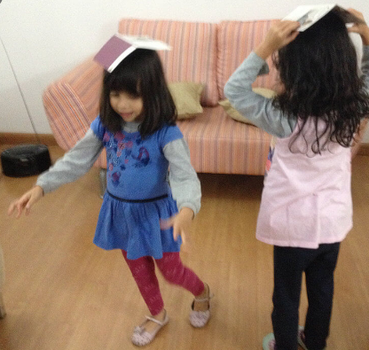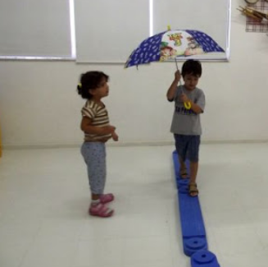
ATIVIDADE 2: HORA DE BRINCAR
VOCÊ PODE PEGAR OBJETOS DA COZINHA,COMO TAMPAS DE POTES,POTES PLÁSTICOS,CONCHAS,COLHER DE PAU,PRENDEDORES DE ROUPA E COLOCAR NO CHÃO E PROPOR:
--VAMOS FAZER UMA BRINCADEIRA?
COM CERTEZA OS PEQUENOS SURPREENDERÃO E INVENTARÃO BRINCADEIRAS SUPERDIVERTIDAS E CRIATIVAS! PODEMOS BRINCAR COM POTES DEVÁRIAS FORMAS: EMPILHÁ-LOS;ENCAIXÁ-LOS COM OU SEM TAMPAS; COM OU SEM ÁGUA.

HOJE É QUINTA -FEIRA 11 DE JUNHO DE 2020.
- DESENHE NA JANELA COMO ESTÁ O TEMPO HOJE.

ESCUTA, FALA, PENSAMENTO E IMAGINAÇÃO.
(EI02EF01) DIALOGAR COM CRIANÇAS E ADULTOS EXPRESSANDO SEUS DESEJOS, NECESSIDADES SENTIMENTOS E OPINIÕES.
- AMPLIAR O VOCABULÁRIO UTILIZADO PARA SE EXPRESSAR.

VAMOS DANCAR UM POUCO? MUSICA ENVIADA EM ANEXO: MUNDO BITA ESPLENDIDA FAUNA.

AGORA É A HORA DA HISTÓRIA:
A JOANINHA QUE PERDEU AS PINTINHAS: EM VIDEO.

ATIVIDADE 1
VAMOS COLORIR A JOANINHA E DEPOIS COLE BOLINHAS DE PAPEL CREPOM PRETO EM CADA BOLINHA NA COSTAS DA JOANINHA.

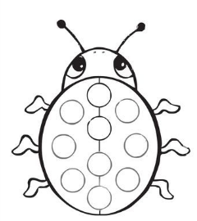

HOJE É SEXTA FEIRA 12 DE JUNHO DE 2020.
- DESENHE NA JANELA COMO ESTÁ O TEMPO HOJE.
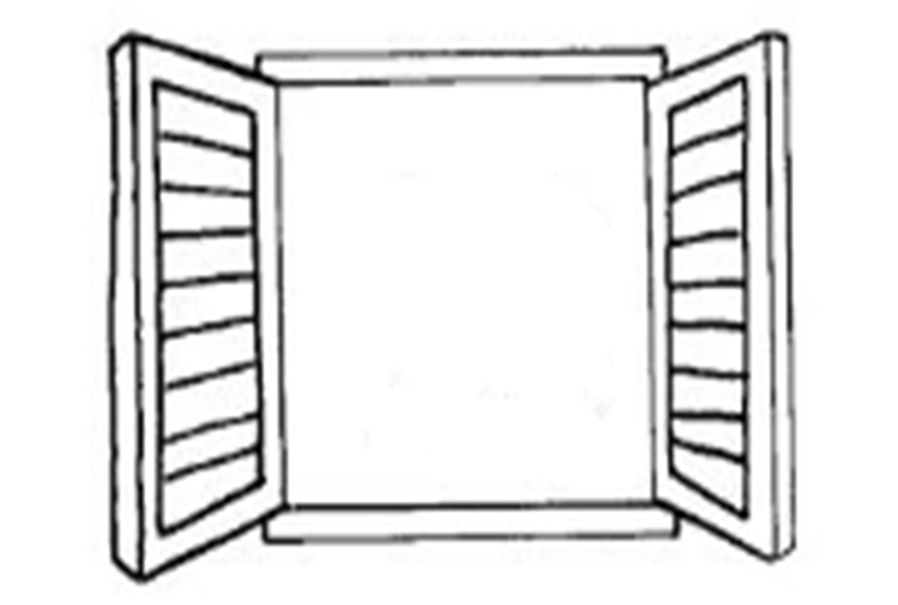
CORPO GESTOS E MOVIMENTOS:
- EXPLORAR O PRÓPRIO CORPO NA PERSPECTIVA DE CONHECÊ-LO.
ESPAÇOS, TEMPOS, QUANTIDADES RELAÇÕES E TRANSFORMAÇÕES:
EI02ET01) EXPLORAR E DESCREVER SEMELHANÇAS E DIFERENÇAS ENTRE AS CARACTERÍSTICAS E PROPRIEDADES DOS OBJETOS (TEXTURA, MASSA, TAMANHO).
- MANIPULAR OBJETOS E BRINQUEDOS DE MATERIAIS DIVERSOS, EXPLORANDO SUAS CARACTERÍSTICAS FÍSICAS E POSSIBILIDADES:, AFUNDAR, FLUTUAR,

AGORA É HORA DE DANÇAR UM POUCO. VAMOS LÁ.
MUSICA ENVIADA EM ANEXO : MUNDO BITA FESTA NA LAGOA

ATIVIDADE 1: VAMOS IMITAR O MARINHEIRO!

VAMOS REMAR
SENTADOS NO CHÃO, UM DIANTE DO OUTRO, COM AS PERNAS ESTICADAS E UM POUCO ENTREABERTAS. FAZENDO SEMPRE MOVIMENTO PARA FRENTE, PARA TRÁS. PODEMOS SEGUIR UM RITMO DETERMINADO PARA OS MOVIMENTOS ,POR EXEMPLO, AO SOM DE UMA MÚSICA:
MARINHEIRO
Ô MARINHEIRO, MARINHEIRO
MARINHEIRO SÓ,
O QUE TE ENSINOU A NADAR,
MARINHEIRO SÓ,
OU FOI O TOMBO DO NAVIO, MARINHEIRO SÓ,
OU FOI O BALANÇO DO MAR,
MARINHEIRO SÓ!

ATIVIDADE 2: AFUNDA OU FLUTUA?
E NÃO É QUE DÁ PARA TRANSFORMAR UMA ATIVIDADE DE CIÊNCIAS EM BRINCADEIRA?
SEPARE OBJETOS VARIADOS E UMA BACIA COM UM POUCO DE ÁGUA, BRINQUE COM A CRIANÇA DE ADIVINHAR O QUE AFUNDA OU FLUTUA. QUANTO MAIS HIPÓTESES A BRINCADEIRA FICA MAIS DIVERTIDA.
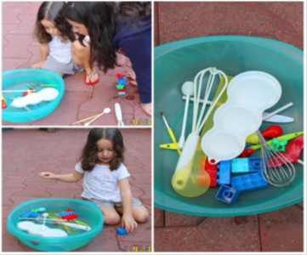ATIVIDADE FEITA COM A SUPERVISÃO DE UM ADULTO.

